**AGENCIA/GERENCIA DE CLIENTES CLIENTE**

**INFORME DE EVALUACIÓN de EXPOSICIÓN LABORAL a RUIDO**

|  |  |  |
| --- | --- | --- |
| **EMPRESA** | **:** | Empresa 123 |
| **RUT** | **:** | 22222222222 |
| **N° ADHERENTE** | **:** | VALOR |
| **ACTIVIDAD ECONÓMICA** | **:** | VALOR |
| **CENTRO DE TRABAJO** | **:** | VALOR |
| **COMUNA** | **:** | VALOR |
| **REPRESENTANTE LEGAL** | **:** | VALOR |
| **CONTACTO EN EMPRESA** | **:** | VALOR |
| **CORREO ELECTRÓNICO CONTACTO** | **:** | VALOR |
| **N° DE INFORME** | **:** | VALOR |
| **N° DE MATRIZ DE RUIDO** | **:** | VALOR |
| **FECHA DE EMISIÓN DE INFORME** | **:** | VALOR |
| **PROFESIONAL DE TERRENO** | **:** | VALOR |
| **PROFESIONAL QUE REALIZÓ INFORME** | **:** | VALOR |
| **CARGO O ESPECIALIDAD** | **:** | VALOR |

|  |  |
| --- | --- |
| 1 | Antecedentes |
| 2 | Criterios De Realización y Evaluación |
| 2.1 | Plazos Legales De Cumplimiento De Medidas De Control |
| 3 | Reconocimiento, Medición y Evaluación |
| 3.1 | Descripción Del Centro De Trabajo y Actividades |
| 3.2 | Estrategia De Mediciones y Evaluación |
| 3.3 | Marcas y Modelos De Elementos De Protección Auditiva Observados |
| 4 | Conclusiones |
| 4.1 | Clasificación De Expuestos Por Niveles De Riesgo |
| 4.2 | Fuentes De Ruido Principales |
| 4.3 | Procesos Críticos Identificados |
| 4.4 | Respecto A Protección Auditiva |
| 5 | Prescripción De Medidas |
| 5.1 | Resumen De Medidas Técnicas |
| 5.2 | Resumen De Medidas Administrativas |
| 5.3 | Pre-Selección Teórica De Protectores Auditivos Por Cada Ges |
| 5.4 | Capacitación De Trabajadores |
| 5.5 | Sistema De Gestión Actualización y Mejora Continua De Matriz De Ruido |
| 6 | Anexos |
| 6.1 | Medidas Técnicas De Control |
| 6.1.1 | Encierro Acústico |
| 6.1.2 | Barrera Acústica |
| 6.1.3 | Silenciadores En Purgas de Aire Comprimido |
| 6.1.4 | Control de Vibraciones |
| 6.1.6 | Pistolas de Seguridad Para Secado Con Aire Comprimido 22 |
| 6.1.7 | Cortadora de Cizalle |
| 6.2 | Medidas de Control Administrativas |
| 6.3 | Selección Teórica de Protectores Auditivos Por Cada GES y Gestión de Epa de Parte de La Empresa |
| 6.4 | Contenidos de Capacitaciones |
| 6.5 | Programa de Gestión Del Control de La Exposición A Ruido |
| 6.6 | Metodología y Estrategia de Medición |
| 6.7 | Certificados de Calibración |

**1   ANTECEDENTES**

Conforme a lo solicitado por el Sr. LEONARDO (Gerente General) de la empresa Empresa, con fecha 01 de Mayo de 2019, se visitó la instalación ubicada en UBICADO, comuna de COMUNA, con el propósito de evaluar exposición laboral a ruido, prescribir medidas para la reducción de la exposición y definir los Grupos de Exposición Similar (GES) cuyos trabajadores deben ingresar al Programa de Vigilancia de Salud Auditiva, según lo establecido en la normativa legal vigente. Las actividades en terreno se efectuaron con la autorización/en compañía del Sr(a). LEONARDO (Gerente General)

**2   CRITERIOS DE REALIZACIÓN Y EVALUACIÓN**

Los Programas de Vigilancia Ambiental y Epidemiológica por exposición a ruido, se enmarcan en lo señalado por el PREXOR: “Protocolo sobre Normas Mínimas para el Desarrollo de Programas de Vigilancia de la Pérdida Auditiva por Exposición a Ruido en los Lugares de Trabajo”, del MINSAL, oficializada en Resolución Exenta N° 1052 del 14-10-2013.

Las mediciones de ruido se ajustan a lo señalado por en el Instructivo de Aplicación del D.S.N°594/99, Título IV Parte 3 Agentes Físicos Ruido, del Instituto de Salud Pública de Chile.

La evaluación de exposición a ruido se basa en el Decreto Supremo Nº594 y los criterios de acción estipulados en el PREXOR. En este sentido, la exposición a ruido estable o fluctuante, debe ser controlada para que en una jornada, ningún trabajador se exponga a una dosis superior a 1 (100%) o lo que es equivalente, a un nivel de ruido superior a 85 dB(A) para 8 horas de exposición ni a 140 dB(C) peak por ruido impulsivo.

Respecto de los criterios de acción, el PREXOR establece que aquellos trabajadores cuya exposición iguale o exceda el criterio de acción, es decir la dosis del 50% para ruido estable y fluctuante o los 135 dB(C) peak, para ruido impulsivo, deberán ingresar a programa de vigilancia de salud.

**2.1  Plazos Legales de cumplimiento de Medidas de Control**

En la Tabla N° 2.1 se muestra la clasificación de la exposición a ruido, según la cual se definen los plazos legales para tener implementadas las medidas de control técnico-administrativas, que establece el PREXOR en el Punto 7.1.4.2.

**Tabla N° 2.1 Medidas de Control Aplicables según Nivel de Exposición a Ruido y Plazos obligatorios para su Implementación**

|  |  |  |  |
| --- | --- | --- | --- |
| **Exposición** | **Dosis de Ruido Diaria DRD** | **Neq normalizado** **8 h, en dB(A)** | **Plazos de cumplimiento para la empresa (PREXOR 7.1.4.2)** |
| **Muy Alta** | **DRD ≥ 1000%** | **Neq ≥ 95 dBA** | **6 meses** |
| **Alta** | **100% < DRD < 1000%** | **85 dBA < Neq < 95 dBA** | **12 meses** |
| **Media** | 50% ≤ DRD ≤ 100% | 82 dBA ≤ Neq ≤ 85 dBA |
| Baja | 25% < DRD < 50% | 79 dBA < Neq < 82 dBA | Por encontrarse bajo criterio de acción, no se exigen medidas de control de la exposición |
| Muy Baja | DRD ≤ 25% | Neq ≤ 79 dBA | Al encontrarse claramente bajo criterio de acción, no se consideran expuestos. |
| * *Expuestos a ruido se considera a trabajadores que se desempeñan en áreas reconocidas cualitativamente con ruido con potencial de riesgo de daño auditivo (RDA).* * *Expuestos con RDA: trabajadores cuya exposición supera el Criterio de Acción (CA)* * *Criterio de Acción: Nivel de exposición que iguala o supera el 50% del Límite Permisible.* | | | |

De acuerdo a lo establecido en el PREXOR, Mutual deberá informar a la SEREMI de Salud la lista de empresas que no hayan implementado las medidas de control en los plazos antes estipulados.

**3   RECONOCIMIENTO, MEDICIÓN Y EVALUACIÓN**

**3.1 Descripción del Centro de Trabajo y Actividades**

Los trabajadores evaluados incluidos en el presente informe corresponden a empleados de la empresa Empresa., quienes se desempeñan en la planta PLANTA, ubicada en UBICADO, comuna de COMUNA.

En el centro de trabajo evaluado se Fabricación de estructuras metálicas para la industria y minería. Esta planta consta de 5 plantas de áridos, piso de tierra gran parte al aire libre con un terreno total de 50 hectáreas aproximadamente. Además cuenta con talleres y maestranza de soldadura, torno, taller mecánico y eléctrico para los camiones y maquinaria.

La distribución esquemática del emplazamiento donde se desenvuelven los trabajadores evaluados se presenta en el layout de planta ver punto 6.1, ANEXO 2.

**Planta Principal**

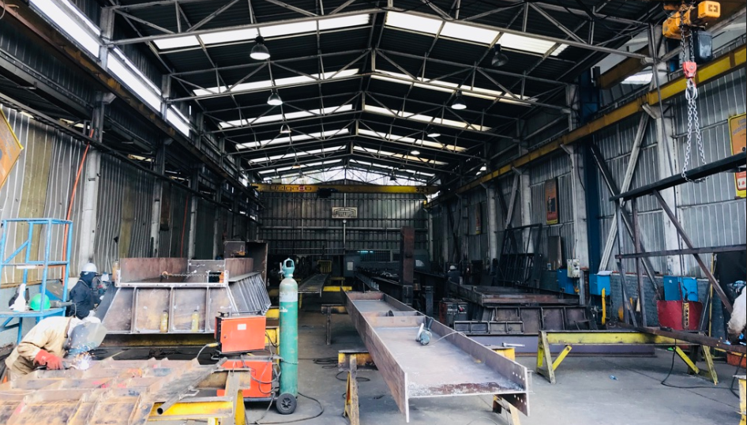

**3.2 Estrategia de Mediciones y Evaluación**

La estrategia de medición de ruido se basa en la descripción de la matriz de ruido validada por la empresa, donde se informan los grupos de exposición similar, N° de trabajadores de cada uno de ellos, ciclos de trabajo desarrollados y fuentes con las que tienen contacto. A partir de ello, se definieron el número de trabajadores evaluados, las tareas consideradas y los tiempos de medición. El resumen de esta información, así como la de los equipos usados, se muestra en la Tabla 6.3 del Anexo N°6.

Los resultados de las mediciones de ruido y la evaluación correspondiente, se resumen en la, donde se entrega la siguiente información:

* GES por área productiva.
* La dosis de ruido al que se exponen los distintos grupos de exposición similar, con su correspondiente clasificación de la exposición.
* N° de trabajadores que ocupan elementos de protección auditiva correctamente y en buen estado, en cada uno de los GES evaluados.
* Indicación si los trabajadores de un GES determinado, deben o no incluirse en el Programa de Vigilancia de la Salud Auditiva (PVSA).

GES: grupos de trabajadores que por la semejanza de las tareas que realizan, recorridos que efectúan y la forma en que son afectados por una o más fuentes generadoras de uno o más agentes ambientales, se engloban dentro de un mismo grupo de exposición similar.

**Tabla 3.1 Matriz Cuantitativa de Ruido Ocupacional.**

|  |  |  |  |  |  |  |
| --- | --- | --- | --- | --- | --- | --- |
| **Tabla N° 3.1 Evaluación de La Exposición a Ruido Por GES** | | | | | | |
| **Área y GES** | **Neq normalizado 8 h /PKC** | **Dosis de Jornada %** | **Nivel de Exposición** | **N° Trabajadores del GES** | **Porcentaje de Expuestos con EPA** | **Respecto de PV Salud Auditiva** |
| TALLER: OPERADORES DE TALLER | 92.2 | 528% | ALTA | 1 | 100% | Debe ingresar o mantenerse en PVSA |
| TALLER: AYUDANTE SOLDADOR Y SOLDADORES | 138.0 | 1273% | MUY ALTA | 3 | 300% | Debe ingresar o mantenerse en PVSA |
| TALLER: ARMADOR | 143.5 | 4432% | MUY ALTA | 3 | 300% | Debe ingresar o mantenerse en PVSA |
| TALLER: ADMINISTRATIVO, SUPERVISOR | 0.5 | 0% | MUY BAJA | 1 | 100% | No requiere estar en PVSA |

Los resultados de la Tabla 3.1 se obtuvieron considerando lo indicado en la Matriz de Riesgo de Ruido proporcionada por la empresa, el turno diario de los trabajadores evaluados es de 8 horas, ejecutados en el siguiente horario: Lunes a Sábado de 08:00 am a 17:30 pm horas y Sabados de 08:00 am a 13:00 pm, incluyendo una hora de colación, la cual es excluida para la obtención de la jornada efectiva de 8 horas.

**LAYOUT CENTRO DE TRABAJO EVALUADO**

(POR MOTIVOS DE TRAZABILIDAD) (EL LAYOUT DEBE INCLUIR LAS FUENTES MENCIONADAS EN LA MATRIZ DE RUIDO.)

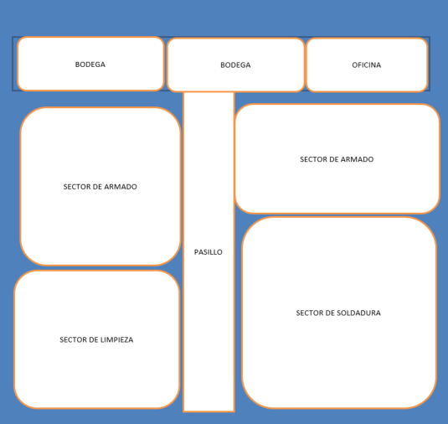

**3.3 Marcas y Modelos de Elementos de Protección Auditiva Observados**

De acuerdo a lo observado e inspeccionado, se encontraron los siguientes modelos de protector auditivo:

**Tabla 3.2 Elementos de Protección Auditiva encontrados en Terreno.**

|  |  |  |  |
| --- | --- | --- | --- |
| **Marca** | **Modelo** | **Tipo** | **Con Certificación o Resolución ISP Vigente Sí/No** |
| STEELPRO | EPT06C | TAPON REUTILIZABLE | Si |
| MASPROT | MPA101C | OREJERA PARA CASCO | Si |

**4 CONCLUSIONES**

**4.1 Clasificación de Expuestos por Niveles de Riesgo**

De un total de 7 trabajadores evaluados, su clasificación de expuestos es la siguiente:

**TABLA 4.1 N° de Trabajadores por cada nivel de Exposición**

|  |  |  |  |  |  |
| --- | --- | --- | --- | --- | --- |
| **Exposición Muy Baja** | **Exposición Baja** | **Exposición Media** | **Exposición Alta** | **Exposición Muy Alta** | **Exposición a Ruido Impulsivo** |
| 1 | 0 | 0 | 0 | 7 | 0 |

**4.2 Fuentes de Ruido Principales**

Las principales fuentes de ruido, tanto por sus elevados niveles de ruido como por el número de trabajadores afectados, corresponden a:

(Se debe señalar orden de criticidad por: 1º Nº de trabajadores afectados, 2º NPS de la fuente)

**TABLA 4.2 Principales fuentes de ruido**

|  |  |  |  |
| --- | --- | --- | --- |
| Fuente | Debido a: | NPS (dBA) | Nº de afectados |
| 1: Sierras de corte | Fricción del disco al cortar materiales | 108.7 | 7 |
| 2: Esmeril angular | Fricción del disco al cortar materiales | 108.7 | 7 |
| 3: Matillo de punto y combo | Golpe contra superficies metálicas | 108.7 | 7 |

**4.3 Procesos Críticos Identificados**

Los principales procesos o tareas que deben ser estudiados para mejorar las condiciones de ruido actualmente observadas, corresponden a:

**TABLA 4.2 Principales procesos críticos identificados**

|  |  |
| --- | --- |
| Proceso | que implica sobre exposición debido a: |
| 1: Corte de materiales | Altos niveles de presión sonora al friccionar la maquinan con el material para fabricación de estructuras. |
| 2: Marcado de piezas | Altos niveles de presión sonora al percutir martillo contra estructuras metálicas para fabricación de estructuras. |

**4.4 Respecto a Protección Auditiva**

Los elementos de protección auditiva ocupados se encuentran certificados o con resolución del ISP vigentes para ser ocupados en Chile.

**(Señalar Detalles al respecto)**

Los EEPA aportan/no aportan la protección requerida, de acuerdo a Guía de Selección de protección auditiva del ISP, para todos los GES evaluados

**(Señalar Detalles al respecto)**

**5 PRESCRIPCION DE MEDIDAS**

De acuerdo a lo establecido en el PREXOR la empresa debe dar cumplimiento a las medidas prescritas por el Organismo Administrador, las que para este estudio son las que a continuación se indican o en su defecto, a las medidas determinadas por la empresa con asesoría especializada, que surtan los mismos efectos. Todas ellas deben ser implementadas dentro de los plazos señalados en la tabla Nº 5.1 , según lo estipula el PREXOR. **(Las prescripciones, deben ser específicas, medibles, alcanzables y acotadas en el tiempo.)**

**5.1 Resumen de Medidas Técnicas**

**Tabla 5.1 Resumen de Medidas Técnicas de Control y Plazos de Ejecución**

|  |  |  |
| --- | --- | --- |
| **Área y/o GES favorecido directamente** | **Medidas de Control Aplicables y Anexo en el que se describe la medida** | **Plazo de Cumplimiento** |
| TALLER: OPERADORES DE TALLER | Barreras acústicas fijas / paneles móviles  Absortores acústicos en paredes / techo  Martillo de goma para disminución de ruido impulsivo | 12 meses |
| TALLER: AYUDANTE SOLDADOR Y SOLDADORES | Barreras acústicas fijas / paneles móviles  Absortores acústicos en paredes / techo | 6 meses |
| TALLER: ARMADOR | Barreras acústicas fijas / paneles móviles  Absortores acústicos en paredes / techo  Martillo de goma para disminución de ruido impulsivo | 6 meses |

El detalle de las medidas técnicas puede verse en anexo Nº 6.1.

**5.2 Resumen de Medidas administrativas**

**TABLA 5.2 RESUMEN DE MEDIDAS DE CONTROL ADMINISTRATIVAS Y PLAZOS DE EJECUCIÓN**

|  |  |  |
| --- | --- | --- |
| **Área y/o GES favorecido directamente** | **Medidas de Control Aplicables y Anexo con Detalle** | **Plazo de Cumplimiento** |
| TRANSVERSAL A TODOS LOS GES | Desarrollar actividades divulgación de buenas prácticas para evitar exposición de innecesaria a lugares de trabajo con altos niveles de ruido. | 6 meses |
| TRANSVERSAL A TODOS LOS GES | Demarcación de zonas con señalética en áreas de mayores niveles de ruido. | 6 meses |
| GES POR SOBRE CRITERIO DE ACCION | Rotación de personal y control de los tiempos de exposición. | 6 meses |

El detalle de las medidas técnicas puede verse en anexo Nº 6.2.

**5.3 Pre-selección Teórica de Protectores Auditivos por cada GES**

(Este punto se puede omitir si los protectores que actualmente se ocupan cumplen los requisitos técnicos y de certificación, y en este caso solo se debe señalar que cumplen los requisitos técnicos de validación nacional)

A continuación, se entrega un listado de EEPA con 3 opciones de modelos para cada uno de los GES, donde se señala marca, modelo, tipo de protector, y el nivel de presión sonora ponderado A (L’A) calculado de acuerdo a la metodología establecida en la Guía de Selección de EEPA del ISP, ocupando la información entregada por el fabricante. **Esta medida tiene plazo de cumplimiento inmediato.**

**Tabla 5.3** **Selección Teórica de Protectores Auditivos por GES**

|  |  |  |  |  |  |
| --- | --- | --- | --- | --- | --- |
| **Área y GES** | **Marca** | **Modelo** | **Tipo** | **NPS Efectivo (en Oído) L’A dB(A)** | **Régimen de uso** |
| Cámara de corte: Operador de tronzadora | MMM | H9P3E | Orejera de casco | 75,1 | Permanente |
| HOWARD LEIGHT | THUNDER T2H | Orejera | 75,1 |
| 3M | ULTRAFIT C/CORDÓN | Tapón reutilizable | 73,1 |
|  |  |  |  |  | Temporal |
|  |  |  |  |
|  |  |  |  |

*Los resultados de nivel equivalente efectivo, L’A dB(A) en el oído, se deben contemplar dentro de un rango acotado (Sobre protección y No Protección), esto es entre 60 dB(A)-80dB(A) respectivamente.*

Régimen de uso de EPA:

* Permanente
* Temporal (para condiciones o tareas críticas, explicar cada caso por GES).

El detalle de la selección de los EEPP puede verse en anexo Nº 6.3.

**5.4 Capacitación de Trabajadores**

Se debe capacitar al personal en el tema de la prevención de la ocurrencia de hipoacusia laboral y especialmente respecto de los riesgos específicos asociados a su GES, con objeto de reforzar la atención sobre este riesgo e incentivar conductas positivas de cuidado y prevención. Los contenidos mínimos a considerar se detallan en el anexo Nº 6.4.

**5.5 Sistema de Gestión Actualización y Mejora Continua de Matriz de Ruido**

Según lo indica el PREXOR, ESTRUCTURAS METALICAS RALFU Y CIA. LTDA debe implementar un Programa de Gestión interno para el Control de la Exposición a Ruido, según se detalla en anexo 6.5.

Así mismo, debe actualizar la descripción de los GES y el análisis de las condiciones que inciden en la exposición ocupacional a ruido de cada uno de ellos cada 6 meses. Estas descripciones deben estar en conocimiento de los respectivos trabajadores pertenecientes a cada GES para su discusión y mejora continua.

**(si corresponde)** En principio se debe efectuar una revisión más detallada donde se describan adecuadamente aquellos puestos que tienen contacto con las máquinas y herramientas más ruidosas, para buscar alternativas de control técnicas y administrativas.

|  |  |  |
| --- | --- | --- |
| **Realizador: Nombres y apellidos**  **INGENIERO ACÚSTICO**  **HIGIENISTA OCUPACIONAL** |  | **Revisor: Nombres y apellidos**  **INGENIERO ACÚSTICO**  **HIGIENISTA OCUPACIONAL** |

8 de agosto de 2018

**6 ANEXOS**

**6.1 MEDIDAS TÉCNICAS DE CONTROL**

A continuación, se entrega la prescripción de medidas técnicas de control, conversadas en terreno con personal de la empresa. Estas medidas pueden ser reemplazadas por otras alternativas que estudie la empresa, cuya efectividad sea equivalente a las originalmente planteadas, sean sustentables y no generen nuevos riesgos para los trabajadores. Los detalles de estas medidas deben ser calculados y especificados preferentemente por un especialista del área acústica.

**6.1.1 BARRERA ACÚSTICA transportables**

Se sugiere que estas barreras tengan un espesor de al menos 50 mm, con la cara interior de material absorbente (que da hacia la fuente de ruido). La configuración de la barrera deberá ser: una plancha perforada de acero de espesor 0.5 mm con, un relleno de lana de vidrio de espesor 50 mm densidad superior a 32 kg/m3 y una plancha acero de espesor 1.5 mm. Adicionalmente la lana de vidrio deberá ir recubierta con velo negro en su cara hacia el exterior para aumentar la rigidez en la superficie exterior.

Para la implementación de la barrera acústica móvil se sugiere un diseño de 3 caras, que permita su pliegue, facilitando su ubicación, transporte y almacenamiento, ampliando el área de cobertura de la barrera (Figura 5.6 y Figura 5.7). También se recomienda la instalación de accesorios complementarios como manillas y ruedas que faciliten su movilidad.

Alternativamente las barreras acústicas a implementar pueden ser construidas en material traslucido para mantener la visibilidad de ambos lados, estas podrán ser implementadas en base a placas de acrílico transparente (polimetilmetacrilato o PMMA) de espesor al menos 15 mm. (Figura 5.6 y Figura 5.10).

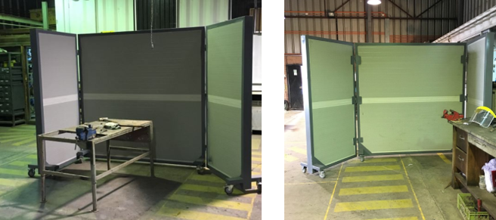

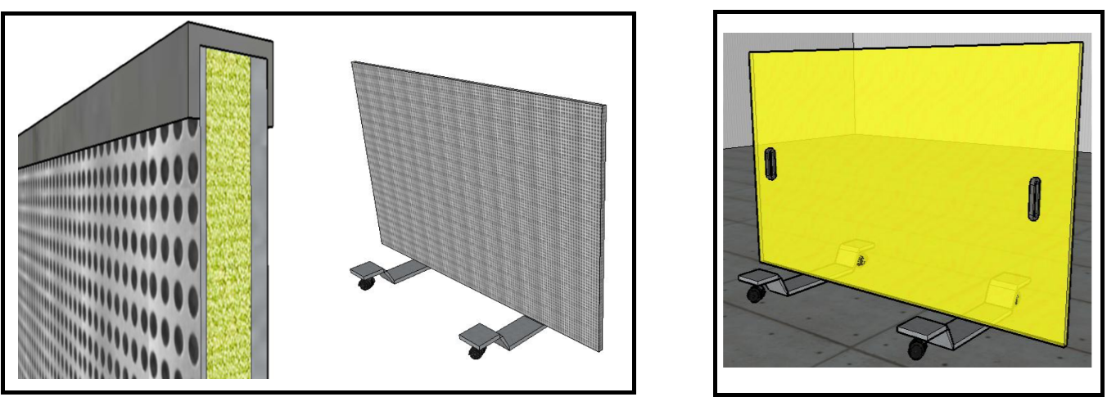

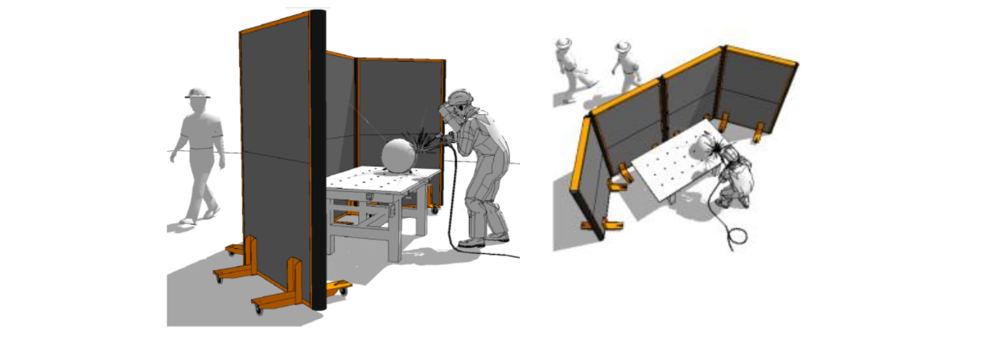

Figura 5.6: Imágenes referenciales de la barrera acústica transportable

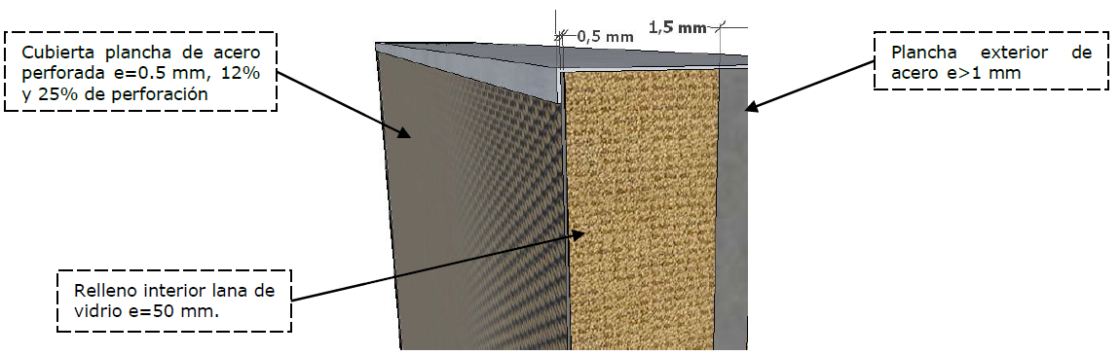

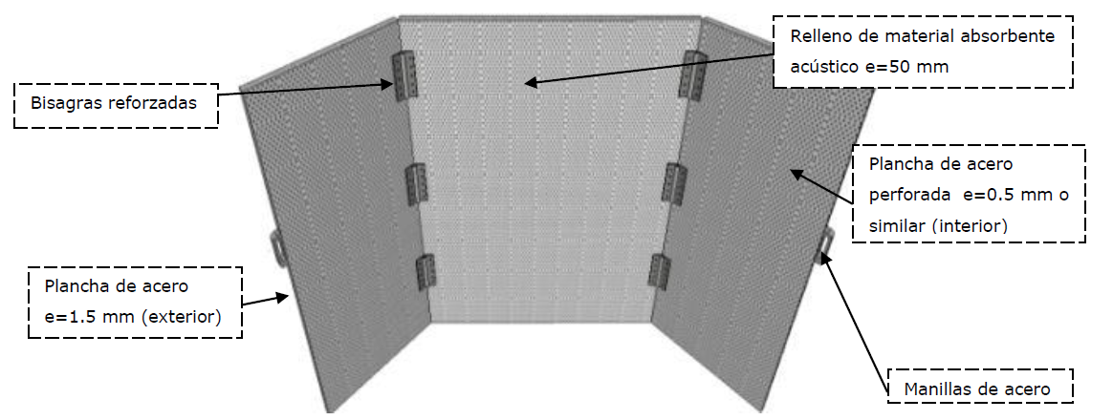

Figura 5.7: Esquema de la configuración de la barrera

**6.1.1.1 Ubicación de la barrera, respecto de fuente y trabajadores receptores:**

La barrera deberá ubicarse lo más cerca a uno de estos, ya sea a la fuente o al trabajador receptor, nunca en el medio, dado que la mayor eficiencia se logra en estos puntos puesto. En caso de ser posible se recomienda colocar barreras en ambos lugares.

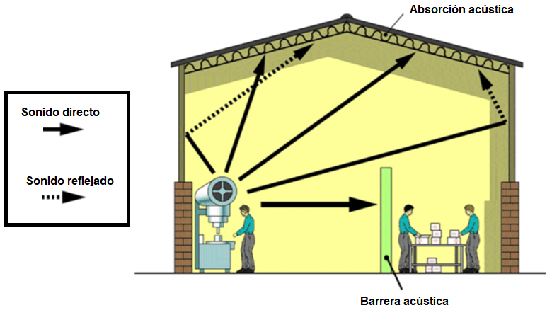

Figura 5.8: Ubicación de la barrera acústica.

**6.1.2 paneles absorbentes**

Los paneles absorbentes resultan una solución eficiente cuando se requiere disminuir la exposición a ruido por reflexiones no deseadas generadas por superficies reflectantes cercanas a actividades ruidosas. Al implementar esta medida de control, se absorberán las reflexiones de sonido que incrementan el nivel de ruido ambiental.

La construcción e instalación recomendada es según la Figura 1.24 donde:

Se debe instalar un soporte horizontal que sea de acero entre pilares del galpón que resista la carga del panel. El panel debería montarse con 2 perfiles tipo Z ó U que den rigidez a placa superficial (placa metálica 0,5 mm espesor y mayor a 20 % de perforación), esta placa soportará el material absorbente acústico que va al interior. El material absorbente acústico deberá ser lana de vidrio con densidad de al menos 30 kg/m3 y un espesor de 50 mm. Adicionalmente la lana de vidrio deberá ir recubierta con velo negro en su cara hacia el exterior para aumentar la rigidez en la superficie exterior.

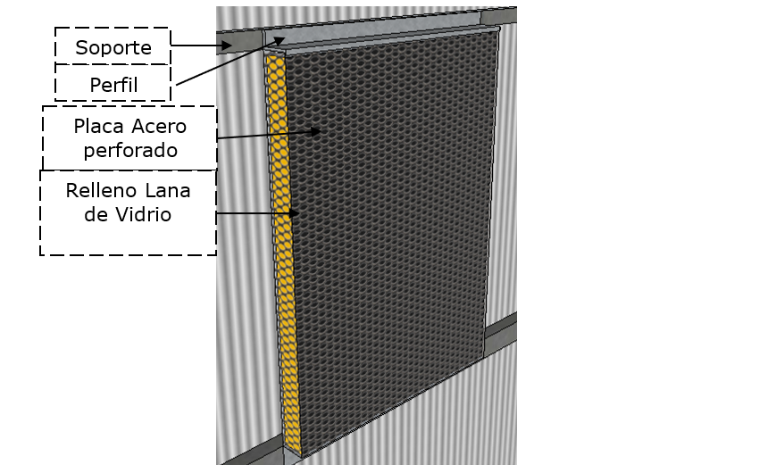

Figura 1.24 Panel fonoabsorbente para paredes.

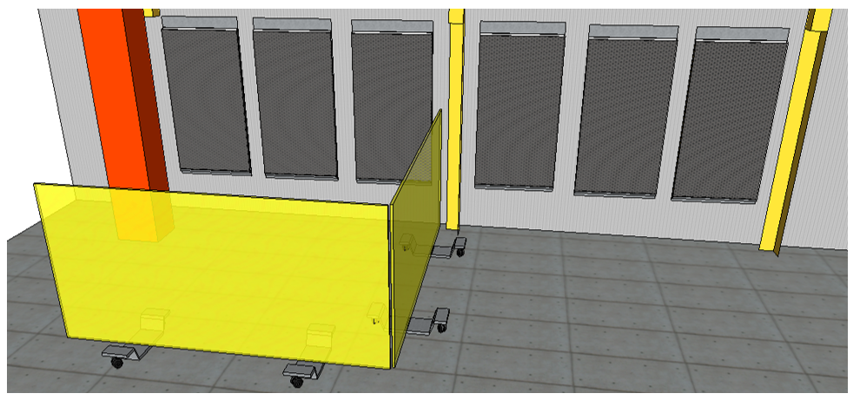

Figura 5.10 Placas fonoabsorbentes para paredes y barreras acústicas acrílicas móviles

**6.1.3 MARTILLOS CON CABEZA DE POLIURETANO**

El sonido de impacto producido al golpear estructuras metálicas, utilizando martillos con cabeza fabricada en algún material elástico de mayor deformabilidad, genera sonido de impacto de menor magnitud, lo que contribuye a disminuir el ruido impulsivo.

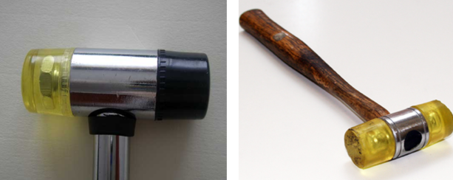

**6.2 MEDIDAS DE CONTROL ADMINISTRATIVAS**

Las medidas administrativas tienen por objeto mantener vigentes la efectividad de los diversos controles aplicados en la empresa. Por este motivo, para ser validada su implementación, deberán encontrarse respaldas en el sistema de gestión, documentada su comunicación o capacitación, con las firmas de trabajadores y responsables de su correcta ejecución, además de los registros de sus revisiones según periodicidad requerida.

**6.2.1 Desarrollar actividades divulgación de buenas prácticas para evitar exposición de innecesaria a lugares de trabajo con altos niveles de ruido.**

Estas actividades tienen como objetivo informar a los trabajadores que en algunas ocasiones se produce una sobre exposición a ruido, motivo de permanecer en áreas ruidosas existiendo posibilidad de alejarse de estas o protegerse tras una barrera acústica transportable.

**6.2.2 Demarcación de zonas con señalética en áreas de mayores niveles de ruido.**

Las zonas con mayores niveles de ruido deberán exponer claramente una señalética visible que advierta al trabajador la presencia de altos niveles de ruido allí y en la que se indique evitar la permanencia innecesaria en el lugar o buscar protección mediante la correcta utilización de las barreras acústicas transportables.

**6.2.3 Rotacion de personal y Control de Tiempos de Exposición**

(Se deben entregar medidas de control que consideren estimaciones o simulaciones de las modificaciones propuestas en los tiempos de exposición que permitan reducir la exposición de los trabajadores.)

De acuerdo a lo conversado con la empresa, Sr………… en los siguientes casos existe la posibilidad de efectuar rotaciones y “fusiones” de GES, de acuerdo a la tabla 6.1.

**Tabla 6.1 Recomendaciones de Rotación o Reducción de Tiempos en áreas o con fuentes específicas**

|  |  |  |  |  |  |
| --- | --- | --- | --- | --- | --- |
| **Propuesta** | **Área y GES** | **Modalidad** | **Dosis diaria por máquina o**  **ubicación %** | **Tiempo Máximo**  **(horas)** | **Dosis acumulada** |
| Fundir ambos GES | GES 10 (2 personas) | Operación máquina 1 (4h) | 200% | 2 h | 50% |
| Operación máquina 2 (4h) | 800% | 0,5 h | 50% |
| GES 20 (6 personas) | Recepción de línea 1 (8h) | 25% | 5,5 h | 17% |
| Reordenar trabajo: Evitar cortar en 1 día, piezas para toda la semana | GES 301 | Soldadura (4h) | 100% | 6 h | 75% |
| Corte con tronzadora (4h) | 800% | 1h | 100% |

Estas medidas deben quedar respaldadas por procedimientos de trabajo, en conocimiento de los respectivos trabajadores de estos GES, sus supervisores directos y jefaturas de planta vigentes; todos ellos con firma de haber sido capacitados en los objetivos de estos procedimientos y los detalles de ejecución práctica. En casos de limitaciones de tiempos de permanencia en áreas o en el uso de ciertas máquinas ruidosas, se debe contar con los anexos de contrato correspondientes, donde se mencionen las restricciones atingentes a la realización de actividades de alta exposición a ruido.

**6.3 SELECCIÓN TEÓRICA DE PROTECTORES AUDITIVOS POR CADA GES Y GESTIÓN DE EEPA DE PARTE DE LA EMPRESA**

En la siguiente tabla se entregan resultados de niveles de ruido en dB(A) y dB(C), obtenidos en dosimetrías o mediciones de fuentes puntuales) para que la empresa efectúe sus propios cálculos y selección teórica de protección auditiva, asegurándose de mantener un stock de elementos de protección auditiva con certificación nacional o resolución vigente del ISP.

**Tabla 6.2 Niveles de ruido utilizados para la selección de EPA por GES.**

|  |  |  |  |
| --- | --- | --- | --- |
| **GES** | **Ciclo, Actividad o Fuente considerada en cálculo** | **Nivel de Ruido dB(A)** | **Nivel de Ruido dB(C)** |
| TALLER: OPERADORES DE TALLER | * SE REUNEN PARA REALIZAR CHARLA DE SEGURIDAD, RETIRAN HERRAMIENTAS, VER PLANOS, DESIGNACION DE TAREAS, BUSQUEDA DE MATERIALES. * USO DE TALADRO VERTICAL EN MATERIALES FERROSOS * CORTES DE MATERIALES FERROSOS, DESBASTES. CON ESMERIL * OPERADOR UTILIZA MARTILLO PARA MARCAR PIEZAS * USO DE MAQUINA DE CORTE EN OCACIONES DE ANGULOS U OTRAS PIEZAS * SEGÚN NECESIDADES DE FABRICACIÓN SE REALIZAN CORTES CON PLASMA * LABORES DE ASEO, BUSQUEDA DE PLANOS, BAÑO, BEBER AGUA, BUSQUEDA DE MATERIALES Y EPP. | 94.7 | 94.9 |
| TALLER: AYUDANTE SOLDADOR Y SOLDADORES | * SE REUNEN PARA REALIZAR CHARLA DE SEGURIDAD, RETIRAN HERRAMIENTAS, VER PLANOS, DESIGNACION DE TAREAS, BUSQUEDA DE MATERIALES. * TRABAJADOR COMIENZA A UTILIZAR MAQUINA SOLDADORA, PARA LA UNION DE MATERIALES FERROSOS. * LABORES DE ASEO, BUSQUEDA DE PLANOS, BAÑO, BEBER AGUA, BUSQUEDA DE MATERIALES Y EPP. | 95.5 | 94.8 |
| TALLER: ARMADOR | * SE REUNEN PARA REALIZAR CHARLA DE SEGURIDAD, RETIRAN HERRAMIENTAS, VER PLANOS, DESIGNACION DE TAREAS, BUSQUEDA DE MATERIALES. * Armador recibe el material, comienzan a empalmar utilizando maquina soldadora para luego entregar al soldador. * ARMADOR UTILIZA EL MARTILLO DE PUNTO PARA ALINEAR ESTRUCTURAS Y ENCAJARLAS BIEN NO QUEDEN MAL EMPALMADAS * TRABAJADOR OPERA ESMERIL PARA LIMPIAR MATERIAL FERROSOS, SACAR EXCESO DE SOLDADURA. * LABORES DE ASEO, BUSQUEDA DE PLANOS, BAÑO, BEBER AGUA, BUSQUEDA DE MATERIALES Y EPP, TAREAS PROPIAS DEL CARGO, ENCAJAR PIEZAS Y ARMAR | 100.9 | 101 |

* **Ciclo**: Para el cálculo de selección se ocupó el Neq del ciclo de trabajo medido.
* **Actividad**: Para el cálculo se ocupó el Neq de la actividad señalada, que se consideró como la más relevante o crítica.
* **Fuente**: Fuente de ruido considerada para el cálculo del EPA.

**6.3.1.1 Siguientes Pasos**

La empresa es responsable de asegurarse de que los protectores auditivos ocupados se encuentren validados a través de certificados de laboratorios nacionales o mediante Resolución del ISP vigentes.

Así también, la empresa puede y debe seleccionar matemáticamente otros modelos que cumpliendo con lo previamente señalado, otorguen niveles de atenuación que se ajusten a los requerimientos de protección.

Los protectores pre-seleccionados teóricamente en base a cálculo matemático, deben someterse a la serie de pruebas de compatibilidad práctica que exige la “Guía de Selección de EPA” del ISP, dejando constancia (evidencias) de cada una de ellas; sean éstas; pruebas de confortabilidad, ensayos de compatibilidad con otros elementos de protección personal, bajo distintas condiciones ambientales, entre otras.

**6.3.1.2 Programa de Gestión de Selección, Uso, Mantenimiento y Reposición de EEPA**

Se debe implementar un programa de protección auditiva que incluya la gestión de EEPA en lo referido a su selección, capacitación de uso y cuidado y reposición que incluya al menos:

* Una adecuada selección de los protectores auditivos, de marcas certificadas y apropiadas a distintos grupos de trabajadores (según fisonomía, características físicas y la compatibilidad con el resto de los elementos de protección personal,
* el correcto uso de estos elementos por parte de los trabajadores,
* el buen estado de los mismos,
* el stock suficiente y la reposición oportuna,
* el uso continuo de estos elementos,
* capacitación permanente en todos los estamentos involucrados para que el sistema funcione.

**6.3.0.3 Recomendaciones Básicas para el Correcto Uso de Protección Auditiva**

Los protectores tipo orejera deben revisarse periódicamente (inicialmente después de 30 días y posteriormente según se confirme la necesidad) poniendo énfasis en:

**\***Almohadillas sin grietas, ni deformes o endurecidas. Deben conservar su plasticidad.**\***Cintillos que mantengan su capacidad de apriete.**\***Copas de tamaño adecuado al de las orejas del usuario**\***Cintillos de curvatura apropiada al tamaño y forma de la cabeza del usuario.**\***Compatibilidad con el resto de los elementos de protección personal.

**6.4 CONTENIDOS DE CAPACITACIONES**

* Normativa aplicable.
* Reconocimiento de la Exposición: por qué, dónde y cuándo ocurre, en particular para cada GES.
* Cómo se reducen las emisiones en su puesto de trabajo o en su GES.
* Mantención (del usuario) mecánica de fuentes que le afectan a cada GES.
* Correcto uso y cuidado de EEPA, revisión y verificación de necesidad de recambio.
* El personal de mantenimiento debe conocer los detalles concernientes a la mantención mecánica de las fuentes emisoras de ruido y de sus elementos adicionales.
* La Gerencia, debe estar al tanto de su responsabilidad para facilitar y promover el cumplimiento de los programas de mantenimiento.

**Reforzamiento:**

La capacitación a todos los niveles de una empresa debe reforzarse mediante charlas periódicas (mensuales o trimestrales), las que deben quedar registradas, indicándose los contenidos tratados, la modalidad (teórico-práctica), los participantes y el relator.

**6.5 PROGRAMA DE GESTIÓN DEL CONTROL DE LA EXPOSICIÓN A RUIDO**

Toda empresa con expuestos a dosis iguales o superiores al criterio de acción debe manejar un Programa de Gestión interno para el Control de la Exposición a Ruido, el que debe incluir al menos las siguientes actividades periódicas y siguientes ítems:

* Actualizar periódicamente su matriz de ruido con la participación bipartita.
* Verificar en la matriz de ruido, qué aspectos pueden ser mejorados para reducir la exposición vía medidas administrativas o técnicas.
* Buscar soluciones en el mercado o asesoría especializada para reducir la exposición de los trabajadores.
* Revisar en el presente informe aquellos GES en que se iguale o supere el criterio de acción y en la Matriz de Ruido, las fuentes de ruido con las que tienen contacto.
* Seleccionar y probar con los trabajadores la compatibilidad y confortabilidad de la protección auditiva recomendada en este informe o seleccionada por la propia empresa.
* Implementar las medidas de control recomendadas en el presente informe.
* Conformar carta Gantt con plazos de cumplimiento de las distintas etapas de aplicación de medidas inmediatas, y aquellas con plazos establecidos en el presente informe, así como de aquellas de largo plazo debido a su complejidad técnica o costo económico. Cada punto debe tener responsables y plazos de ejecución.
* Capacitar a los trabajadores en los aspectos que establece el PREXOR.
* Enviar a los respectivos trabajadores a programa de salud con Mutual.
* Re-evaluar la eficacia de las medidas de control aplicadas.
* Implementar un programa de protección auditiva en todas sus etapas, como parte del control de riesgo residual.
* Reconocer y buscar nuevas alternativas para reducir la exposición ocupacional a ruido, cuya meta es dejar a todos sus trabajadores bajo el criterio de acción.
* Inclusión de las variables acústicas en los proyectos que emprende la empresa, tales como modificaciones, ampliaciones o renovaciones de máquinas y equipos.

**6.6 METODOLOGÍA Y ESTRATEGIA DE MEDICIÓN**

Para realizar una medición representativa, se utiliza como base de apoyo, la matriz de riesgo por ruido que maneja la empresa. Esta matriz describe para cada grupo de exposición similar (GES) de trabajadores, las tareas que realizan, los tiempos aproximados dedicados a ellas, sus recorridos y las fuentes con las que tienen contacto. De este modo, dependiendo del Nº de trabajadores por GES, la variabilidad de la exposición esperada y el reconocimiento de los ciclos de trabajo, se establece el número de trabajadores a medir en cada grupo y los tiempos dedicados a cada medición.

**Tabla 6.3 Tabla resumen de mediciones de ruido, condiciones de operación y equipos ocupados.**

|  |  |  |  |  |  |  |  |  |  |  |
| --- | --- | --- | --- | --- | --- | --- | --- | --- | --- | --- |
| **Área: Grupo Exposición Similar: Trabajador** | **Fuentes de Ruido Incidentes Directas Indirectas (y estado)** | **Neq dBA** | **D/I** | **Operó** | **Ctrol. Aéreo** | **Ctrol. Vibracio-nes** | **Ciclo de Trabajo o Tareas incluidas en medición** | **Tiempo** **minutos** **c/ciclo** | **TIEMPO DE MEDICIÓN/ Equipo Usado/ Calibrador** | **Neq dBA y dBC** **medido** |
| Metalmecánica:    Operador de Máquinas Herramientas: Jorge Marcas | - |  |  |  |  |  | Prepara 5 planchas metálicas de 1X 2 m2, selecciona y lleva a mesa de taladros numéricos | 11 | Medición de: 3,43 horas. **MEDICIÓN DE** **DOS** **CICLOS** | 89,4 dBA |
| Multitaladro  (30 brocas)  Scott B21 | 89 | D | Sí | no | no | Efectúa taladrado según requerimiento de pedido, típico 600 perforaciones por plancha | 32 |
| Prensa Magna P34 | 86 | D | Sí | no | no | Efectúa cortes con prensa en plancha de e= 2 mm completando piezas de 0,3 m X 2 m | 25 | Dosímetro 3M Edge Esk010122  Dif. Cal.: 0 dB |
| Tronzadora Makita N76 | 105 | D | Sí | No | no | Mide perfiles U e= 1 mm y luego corta de acuerdo a dimensiones de piezas perforadas. Un corte por minuto en promedio (14 cortes) | 14 | 93,2 dBC |
| Tornos numéricos | 79 | I | no | no | no | Las lleva a plegado para que continúe la línea de producción, cruzando el área de tornos numéricos. | 10 | Calibrador Quest QC 20 |

**(Si un ciclo demora 1,7 horas, la medición no puede considerar menos de dos ciclos)**

**6.7 CERTIFICADOS DE CALIBRACIÓN**

Los certificados de calibración se encuentran disponibles en las oficinas de Mutual ubicada en UBICADO, Departamento de Higiene Ocupacional.

No obstante, se adjuntan copias de los mismos.

**6.8 FOTOS ADICIONALES DE ÁREAS VISITADAS**

SE PUEDEN AGREGAR FOTOS QUE AYUDEN A DESCRIBIR LA SITUACIÓN ACTUAL. NO OBSTANTE, SE DEBEN CARGAR EN NO MÁS DE 2 PÁGINAS

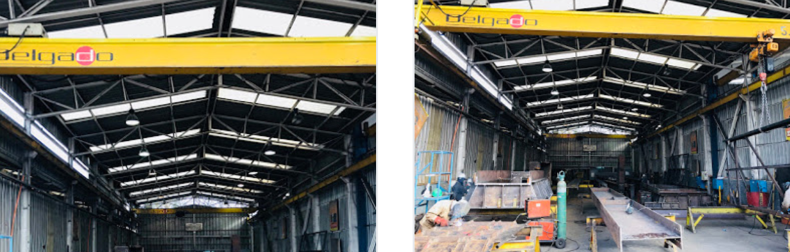

**6.9 LAYOUT DE UBICACIÓN DE LA PLANTA**

